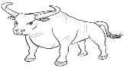
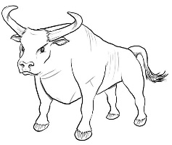
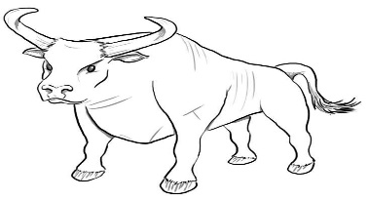

2021
Январь |  | Февраль |  | Март
Нед пн вт ср чт пт сб вс  1 1 2 3  2 4 5 6 7 8 9 10  3 11 12 13 14 15 16 17  4 18 19 20 21 22 23 24  5 25 26 27 28 29 30 31 |  | Нед пн вт ср чт пт сб вс  6 1 2 3 4 5 6 7  7 8 9 10 11 12 13 14  8 15 16 17 18 19 20 21  9 22 23 24 25 26 27 28 |  | Нед пн вт ср чт пт сб вс  10 1 2 3 4 5 6 7  11 8 9 10 11 12 13 14  12 15 16 17 18 19 20 21  13 22 23 24 25 26 27 28  14 29 30 31
Апрель |  | Май |  | Июнь
Нед пн вт ср чт пт сб вс  14 1 2 3 4  15 5 6 7 8 9 10 11  16 12 13 14 15 16 17 18  17 19 20 21 22 23 24 25  18 26 27 28 29 30 |  | Нед пн вт ср чт пт сб вс  18 1 2  19 3 4 5 6 7 8 9  20 10 11 12 13 14 15 16  21 17 18 19 20 21 22 23  22 24 25 26 27 28 29 30  23 31 |  | Нед пн вт ср чт пт сб вс  23 1 2 3 4 5 6  24 7 8 9 10 11 12 13  25 14 15 16 17 18 19 20  26 21 22 23 24 25 26 27  27 28 29 30
Июль |  | Август |  | Сентябрь
Нед пн вт ср чт пт сб вс  27 1 2 3 4  28 5 6 7 8 9 10 11  29 12 13 14 15 16 17 18  30 19 20 21 22 23 24 25  31 26 27 28 29 30 31 |  | Нед пн вт ср чт пт сб вс  31 1  32 2 3 4 5 6 7 8  33 9 10 11 12 13 14 15  34 16 17 18 19 20 21 22  35 23 24 25 26 27 28 29  36 30 31 |  | Нед пн вт ср чт пт сб вс  36 1 2 3 4 5  37 6 7 8 9 10 11 12  38 13 14 15 16 17 18 19  39 20 21 22 23 24 25 26  40 27 28 29 30
Октябрь |  | Ноябрь |  | Декабрь
Нед пн вт ср чт пт сб вс  40 1 2 3  41 4 5 6 7 8 9 10  42 11 12 13 14 15 16 17  43 18 19 20 21 22 23 24  44 25 26 27 28 29 30 31 |  | Нед пн вт ср чт пт сб вс  45 1 2 3 4 5 6 7  46 8 9 10 11 12 13 14  47 15 16 17 18 19 20 21  48 22 23 24 25 26 27 28  49 29 30 |  | Нед пн вт ср чт пт сб вс  49 1 2 3 4 5  50 6 7 8 9 10 11 12  51 13 14 15 16 17 18 19  52 20 21 22 23 24 25 26  53 27 28 29 30 31

